Родители и дети, будьте осторожны во время весеннего паводка и ледохода!!!
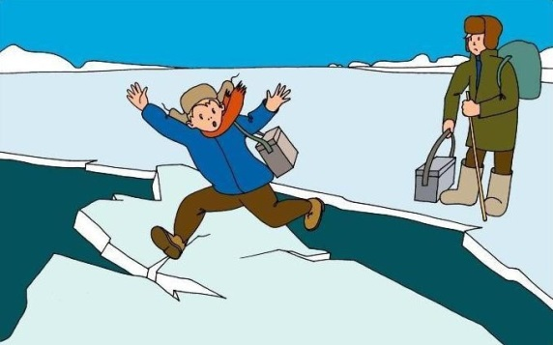
Не допускайте детей к реке без надзора взрослых, особенно во время ледохода; предупредите их об опасности нахождения на льду при вскрытии реки или озера. Помните, что в период паводка, даже при незначительном ледоходе, несчастные случаи чаще всего происходят с детьми. Разъясняйте правила поведения в период паводка, запрещайте им шалить у воды, пресекайте лихачество. Не разрешайте детям:
- выходить на лед без сопровождения взрослых.
- кататься на самодельных плотах, досках, бревнах и плавающих льдинах.
- стоять на обрывистых и подмытых берегах - они могут обвалиться.
- наблюдая за ледоходом с моста, набережной причала, нельзя перегибаться через перила и другие ограждения.
- нельзя подходить близко к заторам, плотам, запрудам, не устраивайте игр в этих местах.
- если вы оказались свидетелем несчастного случая на реке или озере, то не теряйтесь, не убегайте домой, а громко зовите на помощь, взрослые услышат и помогут выручить из беды.
Долг каждого воспитателя и родителя - сделать все возможное, чтобы предостеречь детей от происшествий на воде, которые нередко кончаются трагически.
Дети, будьте осторожны во время весеннего паводка и ледохода.
НЕ ПОДВЕРГАЙТЕ СВОЮ ЖИЗНЬ ОПАСНОСТИ!
Информацию подготовил государственный инспектор по м/с Голубев Сергей Владимирович. Информация взята из интернет источников.
